姜名丽

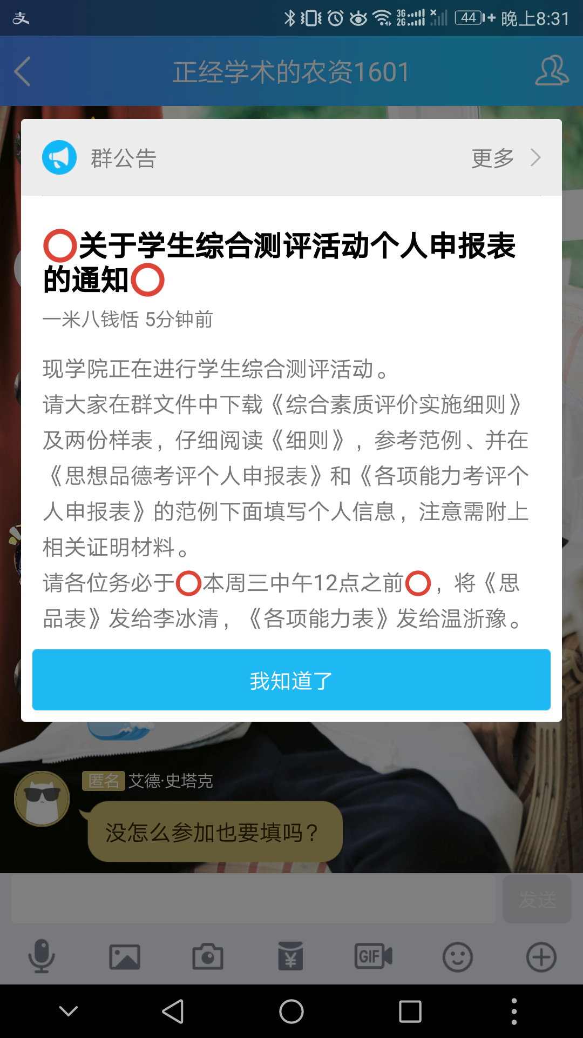

|  |  |  |  |  |  |  |  |
| --- | --- | --- | --- | --- | --- | --- | --- |
| 性别 | 学号 | 手机号 | 年级 | 专业 | 邮箱 | 第一志愿 | 第二志愿 |
| 女 | 3160100190 | 18957303803 | 大二 | 农业资源与环境 | 3160100190@zju.edu.cn | 电脑部 | 人资部 |

# 请简述你选择该部门作为第一志愿的原因。

爸春节快乐

# 请简述你选择该部门作为第二志愿的原因。

空空的他

# 个人简介

某落啊

# 请简述你想加入E志者协会的理由。

颅痛定

# 请简述你能给E志者带来什么。

我的鱼